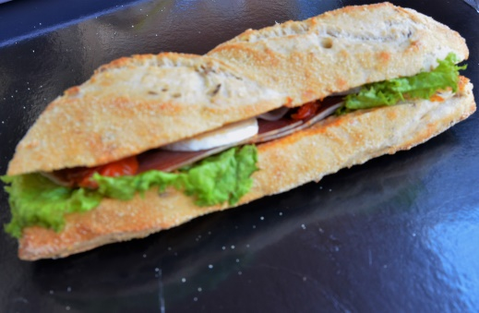
Sandwich JAMBON CRU/ CHEVRE

INGREDIENTS | QUANTITE* | UNITES
Pain aux Céréales | 1 | Déjeunette
Sauce Délice de tomates séchées | 30 | Grammes
Salade : Batavia | 1 | Feuille
Jambon cru | 3/2 | Tranches
Fromage de Chèvre | 2 | Tranches
Tomates confites | 3 | Morceaux
Poids total
Sauce Délice de tomates séchées : 500 grammes de Fromage blanc et 500 grammes de Délices de tomates séchées
Cout de revient* :

Prix de vente suggéré* : 4,10 €
PREPARATION
Couper la déjeunette en 2

Etaler la sauce Délice de tomates séchées sur les deux faces de la déjeunette.

Déposer la salade

Mettre les tranches de jambon cru.

Alterner le fromage de chèvre et les tomates confites.

*Les quantités, le cout de revient et le prix de vente sont établis avec les produits de nos fournisseurs.

